**Nama : Robby Legitra Kurniawan**

**Nim : 14117101**

**Matkul : Pemrograman Web Lanjut**

**Penjelasan Form Login Sederhana :**

index.php

pada file index.php ini kita akan membuat form login. yang mana nantinya user akan memasukkan username dan password nya di sini.

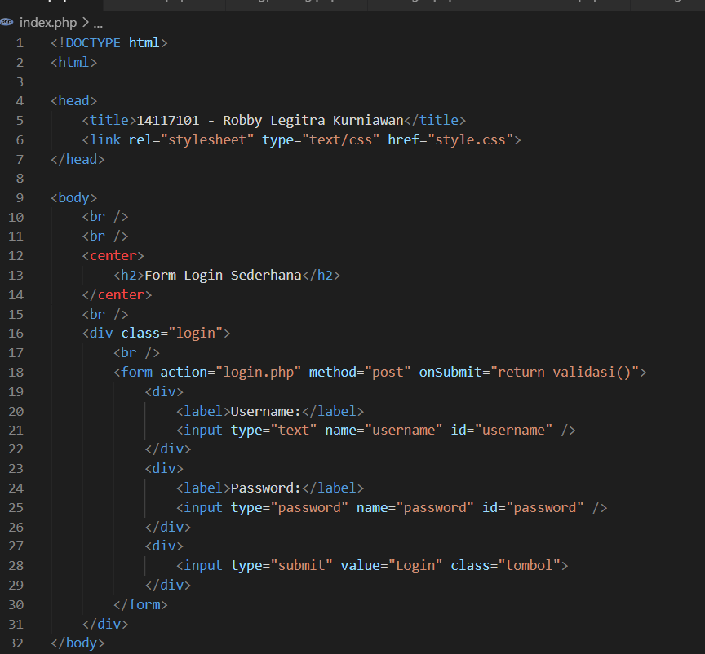

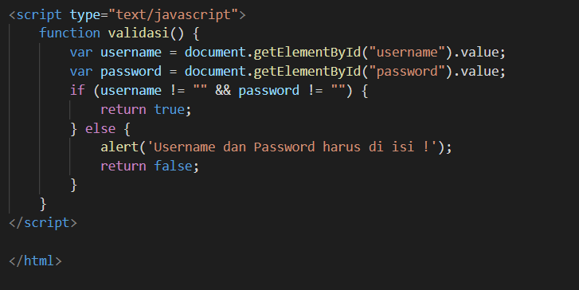

style.css

pada style.css ini kita buat design form login nya. di sini kita hanya membuat design form login sederhana saja.

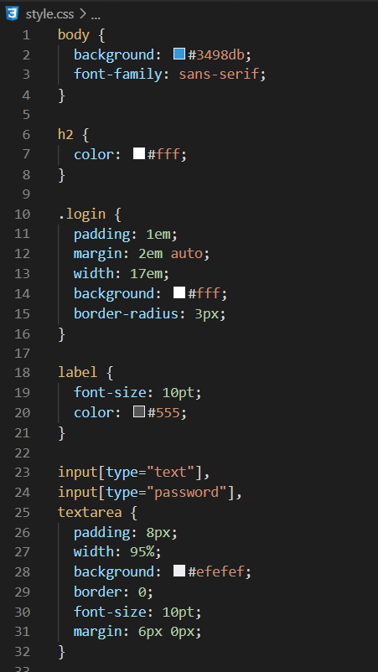

login.php

pada file login.php ini kita akan membuat pemeriksaan atau kebenaran username dan password yang di isi. jika username dan password yang di isi benar, maka akan kita buatkan session username dan status.

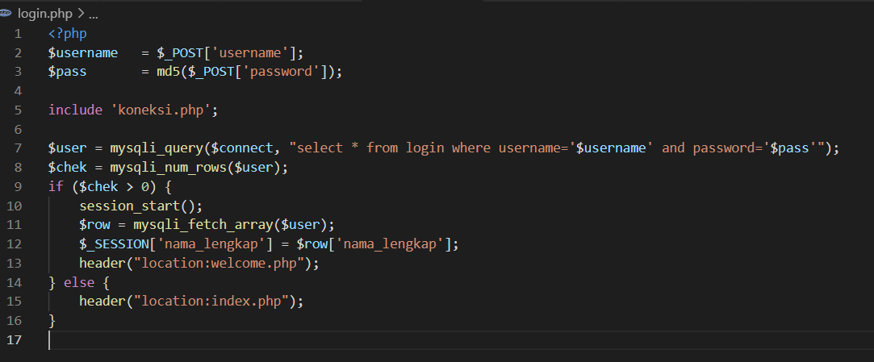

koneksi.php

koneksi.php juga yang paling penting untuk membuat koneksi mysql dengan php.

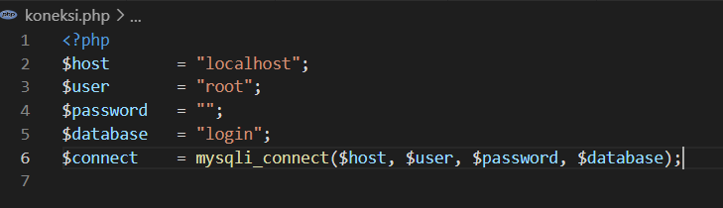

welcome.php

ini adalah file index yang kedua. file welcome.php ini akan kita jadikan sebagai halaman setelah login berhasil

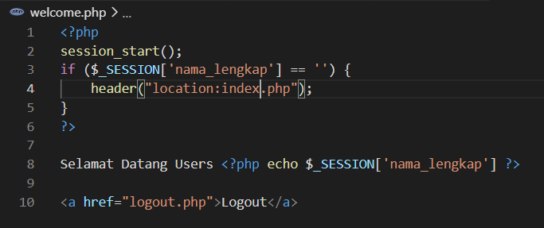

logout.php

file logout.php ini kita isi dengan perintah untuk menghapus session login.

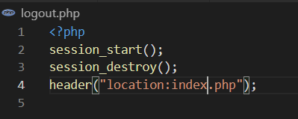

**Penjelasan Oath2 Google API :**

Buat database di phpmyadmin dan impor file db_users.sql ke dalam database

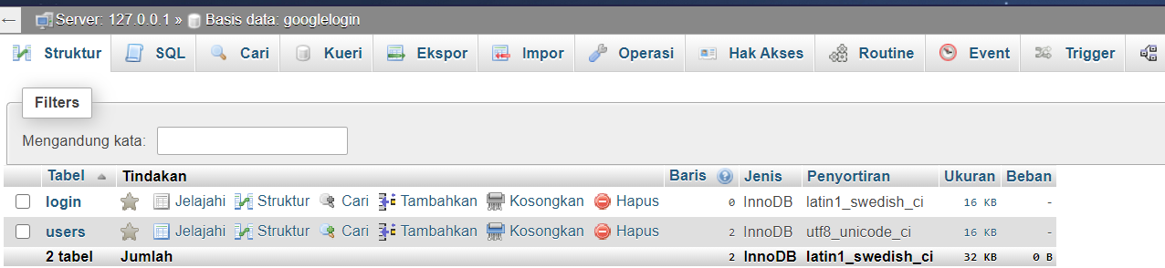

Buka file user.php dan modifikasi $DBHOST , $dBusername , $DBPassword , $DBName variabel nilai dengan kredensial database MySQL.

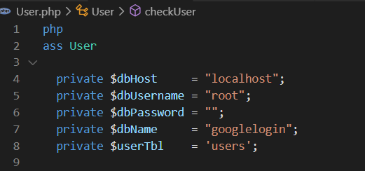

Buka file "GPConfig.php" dan tentukan $AppSID , $AppSecret, dan $Redirecturl sesuai kredensial API Google Project.



**Hasil Akhir :**

